|  |  |
| --- | --- |
| Název materiálu | **Balení kufru** |
| Anotace materiálu | Toto je doplňkový materiál k tématu oblečení. Žáci si jiným způsobem zopakují a upevní slovní zásobu spojenou s tímto tématem. |
| Doporučená jazyková úroveň | A1 |
| Cíl materiálu | Žák procvičí slovní zásobu, pojmenuje věci, rozdělí věci do sloupců. |
| Poznámka |  |

**1. Popis materiálu**

Materiál je vytvořen jako rozšiřující a doplňující cvičení k tématu oblečení.

**2. Popis cvičení**

Žáci mají za úkol podle obrázků nejdříve pojmenovat a poté rozdělit podle zadání do sloupců části oblečení. Jejich dalším úkolem je napsat další názvy oblečení, které znají a vzali by si je na dovolenou k moři.

*Řešení:*

|  |  |
| --- | --- |
| http://img.onlineomalovanky.cz/ter%C3%A9n-pl%C3%A1%C5%BEe-v-l%C3%A9t%C4%9B-ne-leh_49b515a37ac1c-p.gif | http://www.oda.cz/deti/obrazky/skrin.gif |
| сандали | свитер |
| солнцезащитные очки | перчатки |
| шорты | шапка |
| джинсовая юбка | пальто |
| купальный костюм | носки |
| майка/футболка | толстовка/кофта |
| кепка/бейсболка | джинсы |

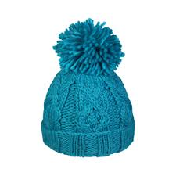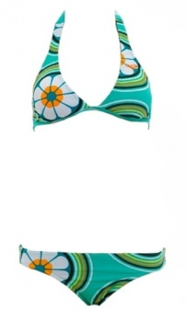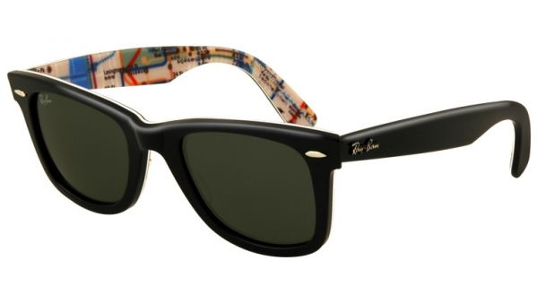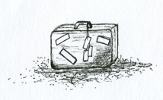**Co všechno musíme zabalit na cestu? Napište názvy věcí, které si vezmete s sebou na dovolenou k moři, do levého sloupečku. Ostatní názvy věcí napište do sloupečku pravého.**

|  |  |
| --- | --- |
| http://img.onlineomalovanky.cz/ter%C3%A9n-pl%C3%A1%C5%BEe-v-l%C3%A9t%C4%9B-ne-leh_49b515a37ac1c-p.gif | http://www.oda.cz/deti/obrazky/skrin.gif |
|  |  |
|  |  |
|  |  |
|  |  |
|  |  |
|  |  |
|  |  |

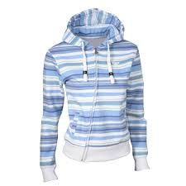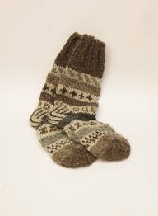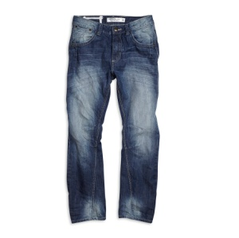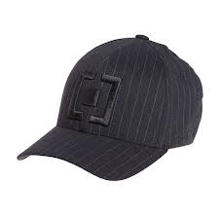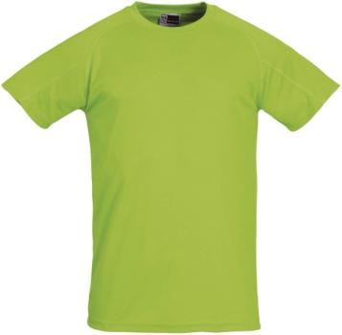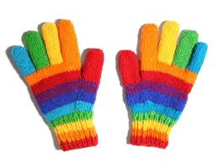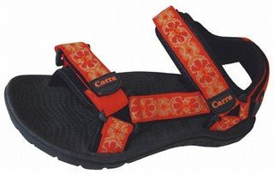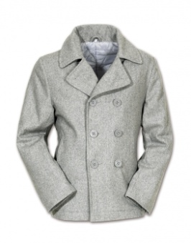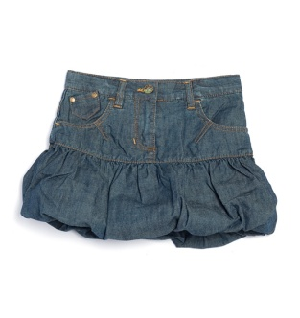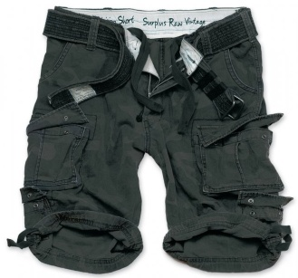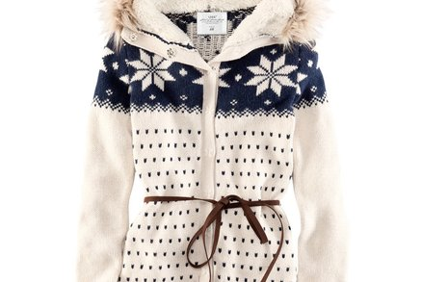

**Co byste si ještě zabalili s sebou na dovolenou u moře? Napiš alespoň 5 věcí: ______________________________________________________________________________________________________________________________________________________**